**Кузура (Козыра, Сушко) Зеновия Пархвенова (Suszkowa Zienowija z Kuzurow)**

07.1816 - помещичья крестьянка, в ревизию 1816 года июль месяц – 15 лет (родилась около 1801 года), жила в доме 5 (НИАБ 333-9-84, л.254).

11.11.1816 – венчание молодых Сушко Габриэля с деревни Разлитье и Кузура Зеновии Пархвеновой с деревни Недаль, свидетели Сушко Пётр, Новицкий Макар, Хруцкий Михал (НИАБ 136-13-920, л.23об, №12/1816-б (ориг), НИАБ 136-13-953, л.384об, №12/1816-б (коп)).

07.1816 **НИАБ 333-9-84**

Ревизские сказки помещичьих крестьян Борисовского уезда за 1816 год

Литеры С, Т, У

Лист 195

Борисовского повета помещика Иосифа Слизеня бывшаго маршала сего повета от поверенного Людвига Пужевскаго по доверенности

Объявление

Веритель оной во исполнение манифеста о ревизии состоявшагося … нне подачу ревизских сказок имения Мстиже с принадлежащими к оному деревнями, почему составил я двойным числом сказки вообще со штрафом с наличнаго числа 656 душ 32 рублями 85 копейками, присеем Казенной палате представляя покорнейше прошу в приеме как сказок так равно штрафных денег выдать мне квитанцию

июля дня 1816 года

деревня Нидали

лист 253об-254

№5 Сафрон Янков Козыра 60 - ум 1812

Сафронов сын Филип 20 - рекрут 1813

его брат Парфен 54 - ум 1813

Сафрона жена Акулина 56

его дочь Аксинья 16

Парфена дочь Зеновья 15

помещичья крестьянка, в ревизию 1816 года июль месяц – 15 лет (родилась около 1801 года), жила в доме 5 (НИАБ 333-9-84, л.254).

**НИАБ 136-13-920** Лист 23об. **Метрическая запись №12/1816-б (ориг).**

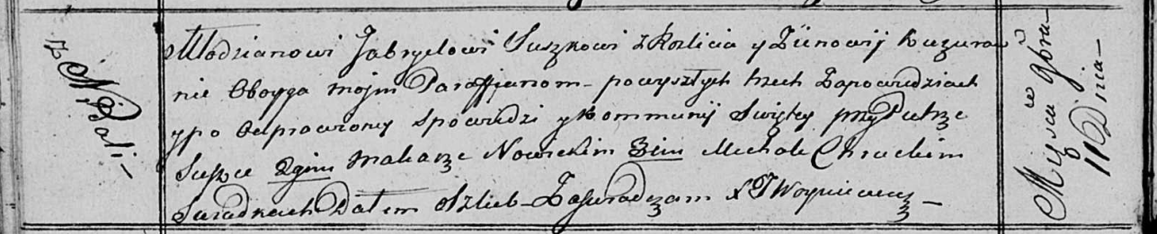

Осовская Покровская церковь. 11 ноября 1816 года. Запись о венчании.

Suszko Gabriel – жених, молодой, парафии Осовской, с деревни Разлитье.

Kuzurowna Zienowija – невеста, девка, парафии Осовской: Кузура Зеновия Пархвенова, с деревни Недаль.

Suszko Piotr – свидетель.

Nowicki Makar – свидетель.

Chrucki Michał – свидетель.

Woyniewicz Tomasz – ксёндз.

**НИАБ 136-13-953** Лист 384об. **Метрическая запись №12/1816-б (коп).**

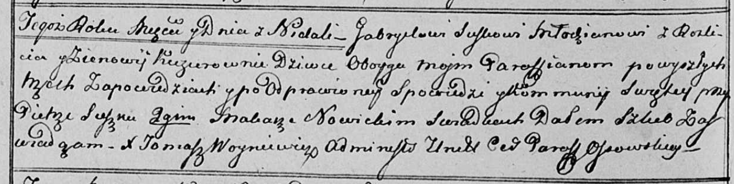

Осовская Покровская церковь. 11 ноября 1816 года. Метрическая запись о венчании.

Suszko Gabriel – жених, молодой, парафианин Осовской церкви, деревня Разлитье.

Kuzurowna Zienowija – невеста, девка, парафианка Осовской церкви, с деревни Недаль: Кузура Зеновия Пархвенова, с деревни Недаль.

Suszko Piotr – свидетель.

Nowicki Makar – свидетель.

Woyniewicz Tomasz – ксёндз.